openGauss的AI特性实践

实验环境搭建指南

学生版

目录

1 实验环境介绍 2

1.1 实验介绍 2

1.1.1 关于本实验 2

1.1.2 读者知识背景 2

1.1.3 实验设备介绍 2

2 ECS弹性云服务器购买 3

2.1 实验介绍 3

2.1.1 关于本实验 3

2.1.2 实验目的 3

2.2 登陆华为云 3

2.3 准备虚拟私有云VPC环境 5

2.4 购买云服务器ECS并登录 8

2.5 思考题 12

3 资源释放实验 13

3.1 实验介绍 13

3.1.1 关于本实验 13

3.1.2 实验目的 13

3.2 删除弹性云服务器及相关资源 13

3.3 思考题 14

# 实验环境介绍

## 实验介绍

### 关于本实验

openGauss是关系型数据库，采用客户端/服务器，单进程多线程架构，支持单机和一主多备部署方式，备机可读，支持双机高可用和读扩展。

本实验主要内容为openEuler弹性云服务上安装部署openGauss数据库，并进行简单的数据库相关操作；完成数据库相关操作后，进行列存表的使用与物化视图的使用；后续进行openGauss的AI4DB的特性实验，提升数据库性能工作；最后完成openGauss的DB4AI特性实验，完成分类测试和回归测试算法。

### 读者知识背景

本课程为创新实践课，为了更好地掌握本书内容，阅读本书的读者应首先具备以下基本条件：

具有基本的数据库知识背景，同时熟悉华为云界面，了解基本Linux知识。

### 实验设备介绍

* 组网说明

本实验环境为华为云环境，需要购买openEuler弹性云服务。

* 设备介绍

为了满足openGauss安装部署实验需要，建议每套实验环境采用以下配置：

软件类型和配置描述如下：

实验设备配套关系

|  |  |
| --- | --- |
| **设备名称** | **设备型号** |
| Linux操作系统 | openEuler20.3LTS |
| 工具 | Putty |

# ECS弹性云服务器购买

## 实验介绍

### 关于本实验

本实验通过在华为云上购买弹性云服务器ECS，了解弹性云服务器ECS配置流程，掌握弹性云服务器ECS的连接和操作。

### 实验目的

掌握ECS弹性云服务器购买流程；

掌握ECS弹性云服务器配置参数。

## 登陆华为云

登录华为云

# 通过链接[https://auth.huaweicloud.com/authui/login.html#/login](https://auth.huaweicloud.com/authui/login.html" \l "/login)登录华为云。

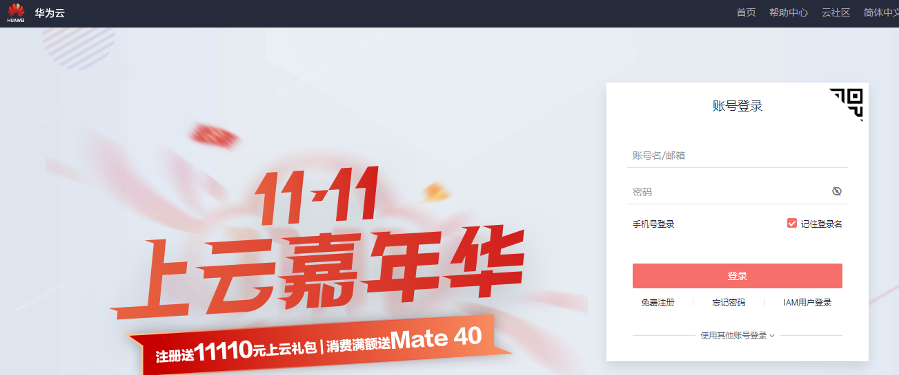

# 点击“IAM用户登录”，进入IAM登录界面。

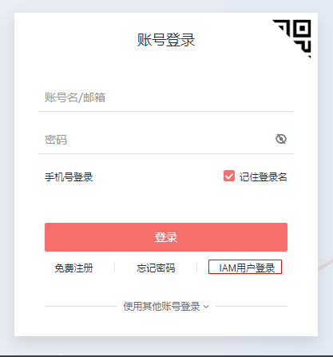

# 输入对应的账号名，IAM用户和密码。

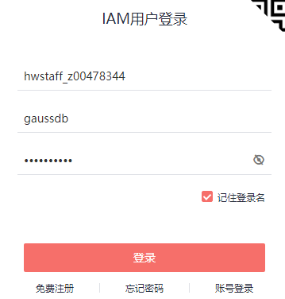

# 点击“登录”，完成登录。

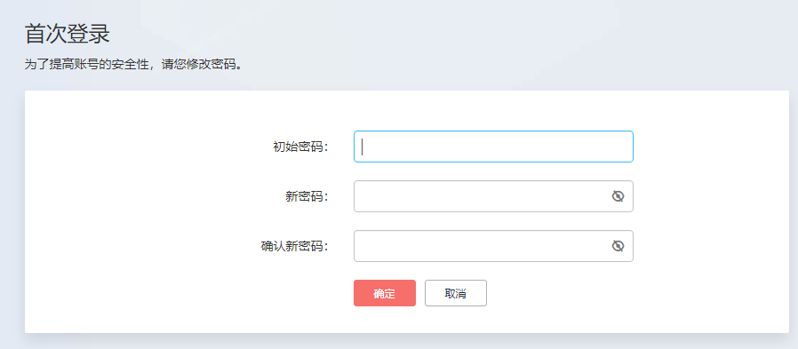

# 初次登录需要修改初始密码，按照要求填写新密码。

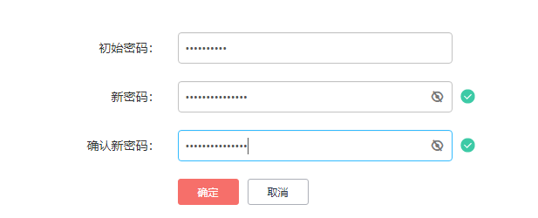

# 点击“确定”，然后下次使用新密码重新登录华为云。

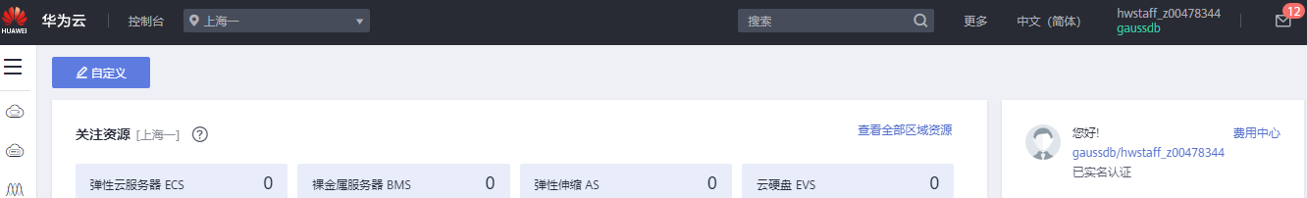

## 准备虚拟私有云VPC环境

在后续创建ECS时，选择该步骤中所配置的VPC、子网和安全组。

登录华为云账号，在虚拟私有云VPC页面下，点击“访问控制台”。

<https://www.huaweicloud.com/product/vpc.html>

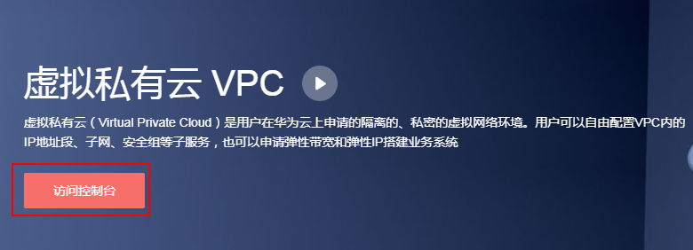

在网络控制台界面中，点击“创建虚拟私有云”。

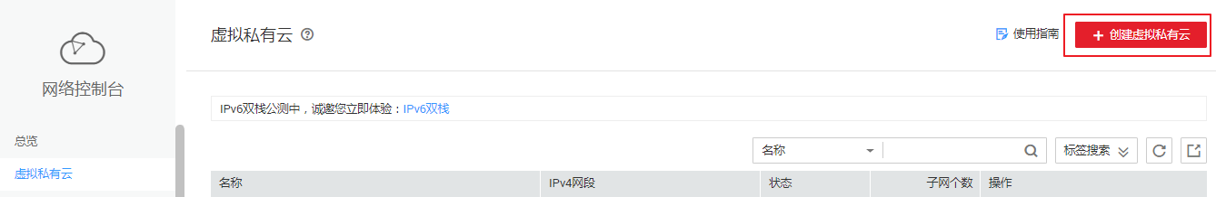

填写如下配置信息，然后点击“立即创建”。

基本信息

区域：华北-北京四

名称：myvpc

网段：默认

子网配置

可用区：可用区1

名称：subnet-myvpc

子网网段：默认

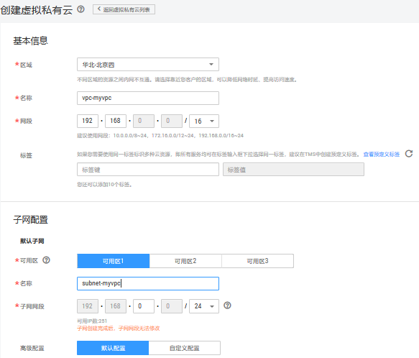

返回到网络控制台，可看见VPC与子网已创建。

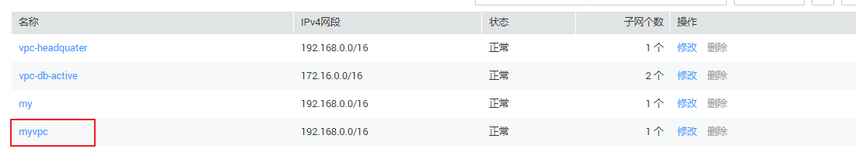

在“安全组”页面中找到Sys-default安全组。点击“配置规则”。

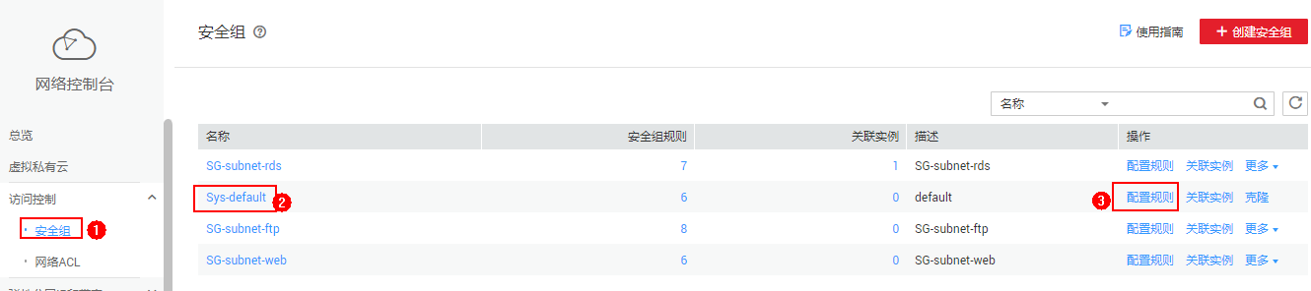

3

2

1

选择“入方向规则”页签，点击“添加规则”。

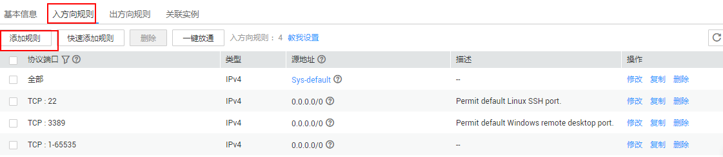

协议端口选择“全部放通”，点击“确定”，完成安全组规则的添加。

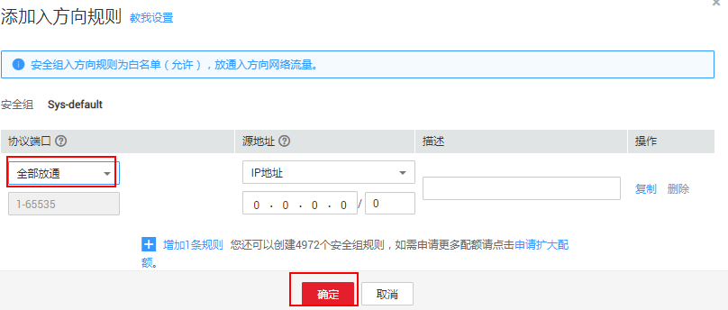

## 购买云服务器ECS并登录

登录华为云账号，在弹性云服务器ECS页面下，点击“立即购买”。

<https://www.huaweicloud.com/product/ecs.html>

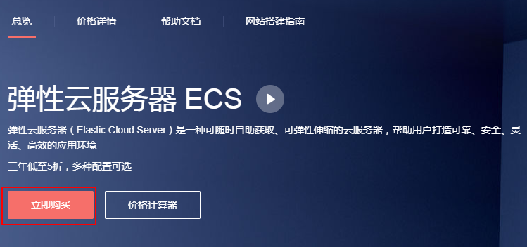

填写如下基础配置信息，然后点击“下一步”。

计费模式：按需计费

区域：**华北-北京四**

可用区：随机分配

CPU架构：鲲鹏计算

规格：**鲲鹏通用计算增强型 | kc1.2xlarge.4 | 8vCPUs | 32GiB**

镜像：公共镜像openEuler 20.03 64bit with ARM(40GB)

系统盘：高IO|40G

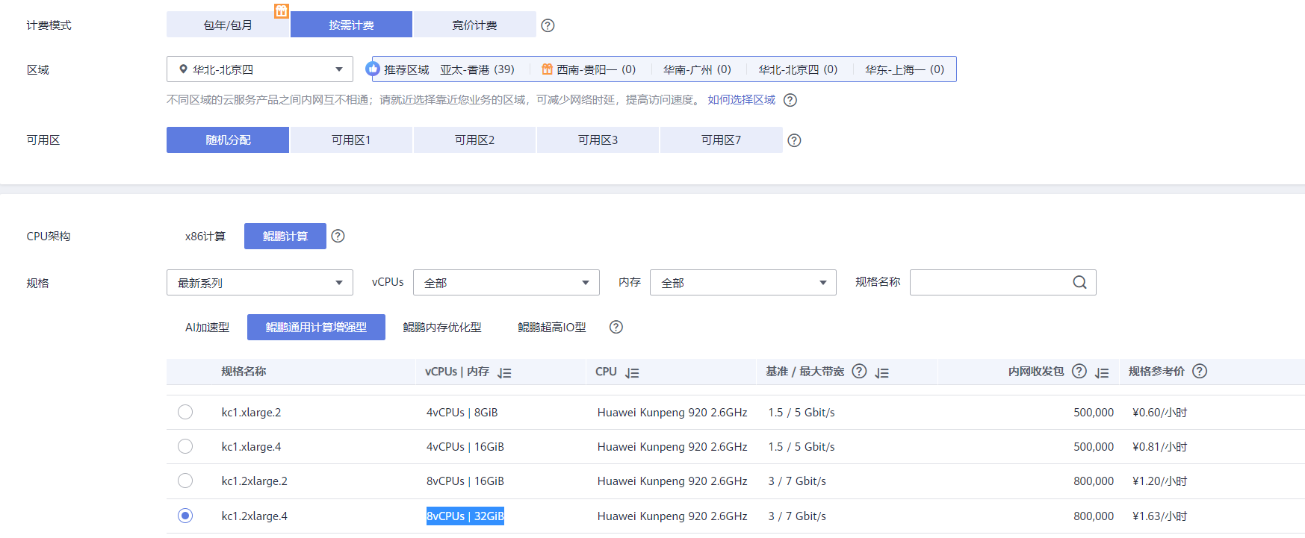

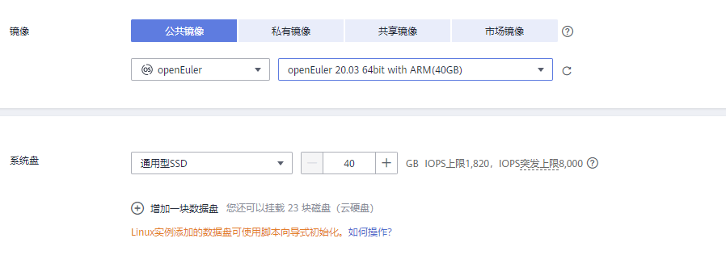

填写如下网络配置信息，然后点击“下一步”。

网络：选择已创建的网络和子网，如myvpc和subnet-myvpc

安全组：Sys-default

弹性公网IP：现在购买

规格：全动态BGP

带宽类型：独享带宽

计费方式：按流量计费

带宽：20 Mbit/s

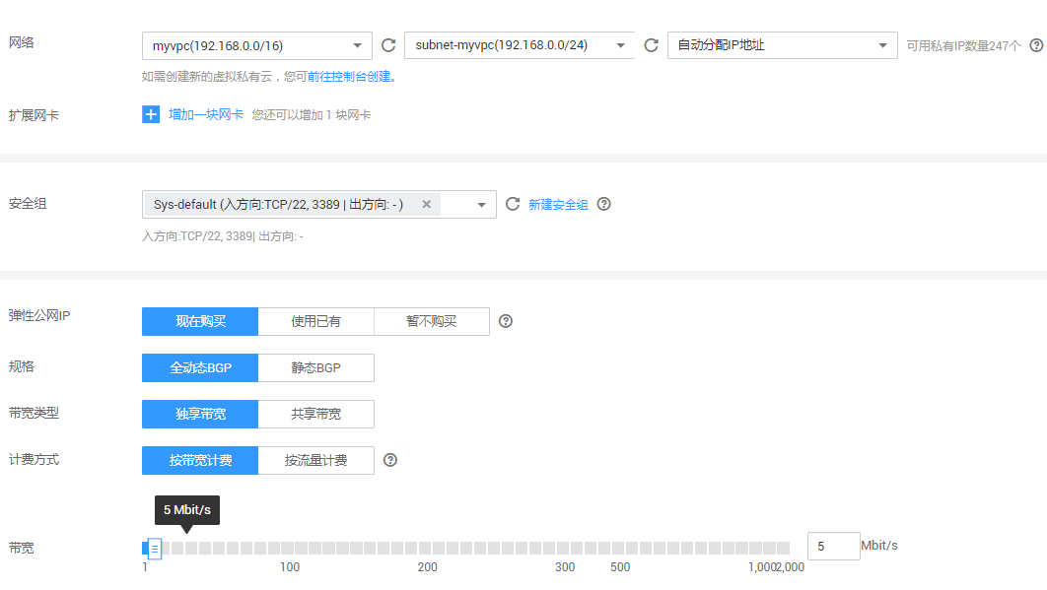

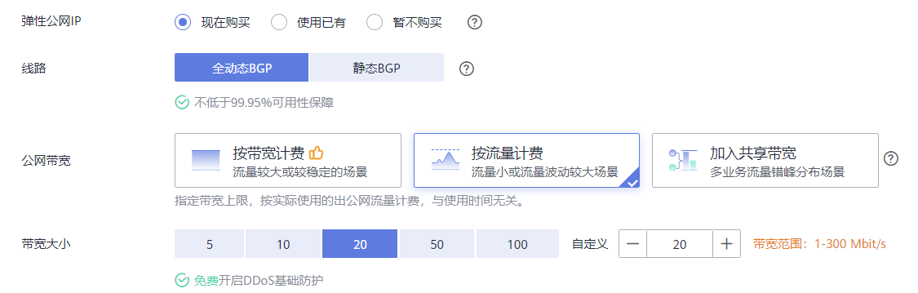

填写如下高级配置信息，然后点击“下一步”。

云服务器名称：opengauss01（服务器名称建议不要使用下划线）

登录凭证：密码

设置密码

云备份：暂不购买

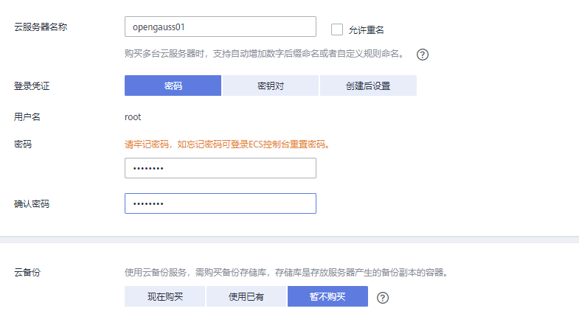

在确认配置界面，勾选“我已经阅读…….”后，点击“立即购买”。

购买完成后，在云服务器控制台可以看到正常运行中的ECS，记录弹性IP地址。



打开putty，输入弹性IP地址后，点击open。

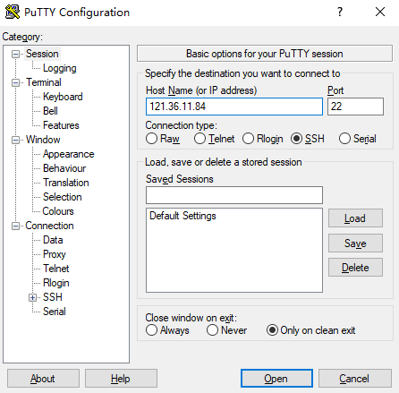

用root用户名，使用之前设置的密码登录ECS。

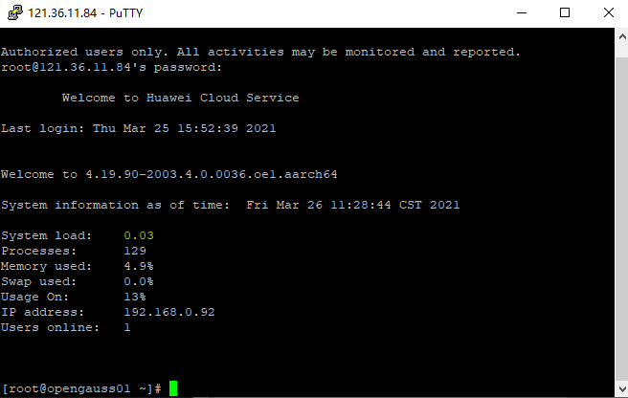

## 思考题

为何在购买ECS服务器前，需要配置VPC？

# 资源释放实验

## 实验介绍

### 关于本实验

本实验通过在华为云上删除弹性云服务器ECS实例，帮助学员和读者掌握在华为云上清除弹性云服务器ECS资源。

### 实验目的

掌握弹性云服务器资源释放操作；

熟悉华为云操作。

## 删除弹性云服务器及相关资源

完成实验后请务必删除华为云上的收费资源，以免造成不必要的收费。找到创建的弹性云服务器ECS，按照如下步骤进行删除。

打开云服务器控制台，在需要删除的云服务器后面选择“更多>删除”。

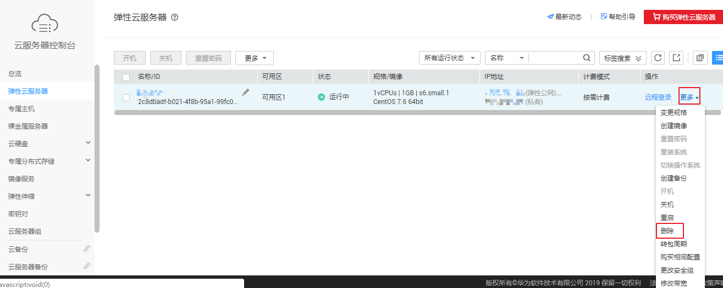

在弹出对话框中勾选“释放云服务器绑定的弹性公网IP地址”和“删除云服务器挂载的数据盘”，然后点击“是”。

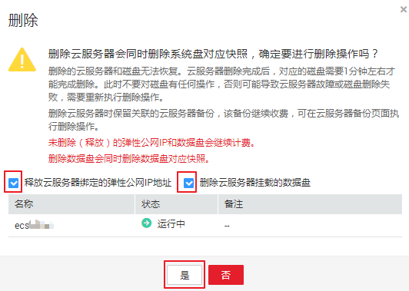

查看到列表中已没有资源时，表示弹性云服务器已删除。

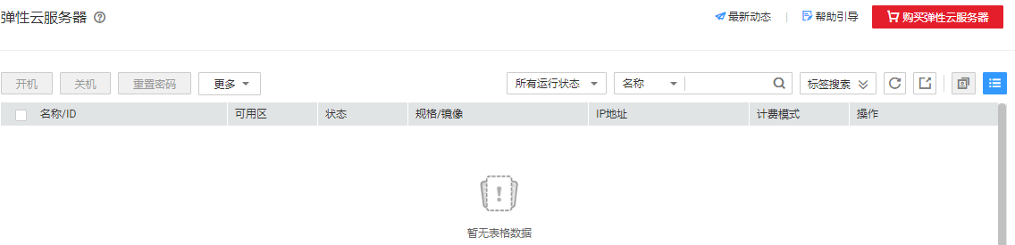

## 思考题

删除ECS时，为何需要释放弹性公网IP和删除云服务器挂载的数据盘？